山东大学计算机科学与技术学院
大数据分析与实践课程实验报告

学号：202300130046 | 姓名：李江涛 |  | 班级：23数据
实验题目：实验5
实验学时： |  | 实验日期：
实验目标：
Cast实践

实验内容：
用cast为图表制作动画
实验过程：
使用官方编辑器中的示例文件
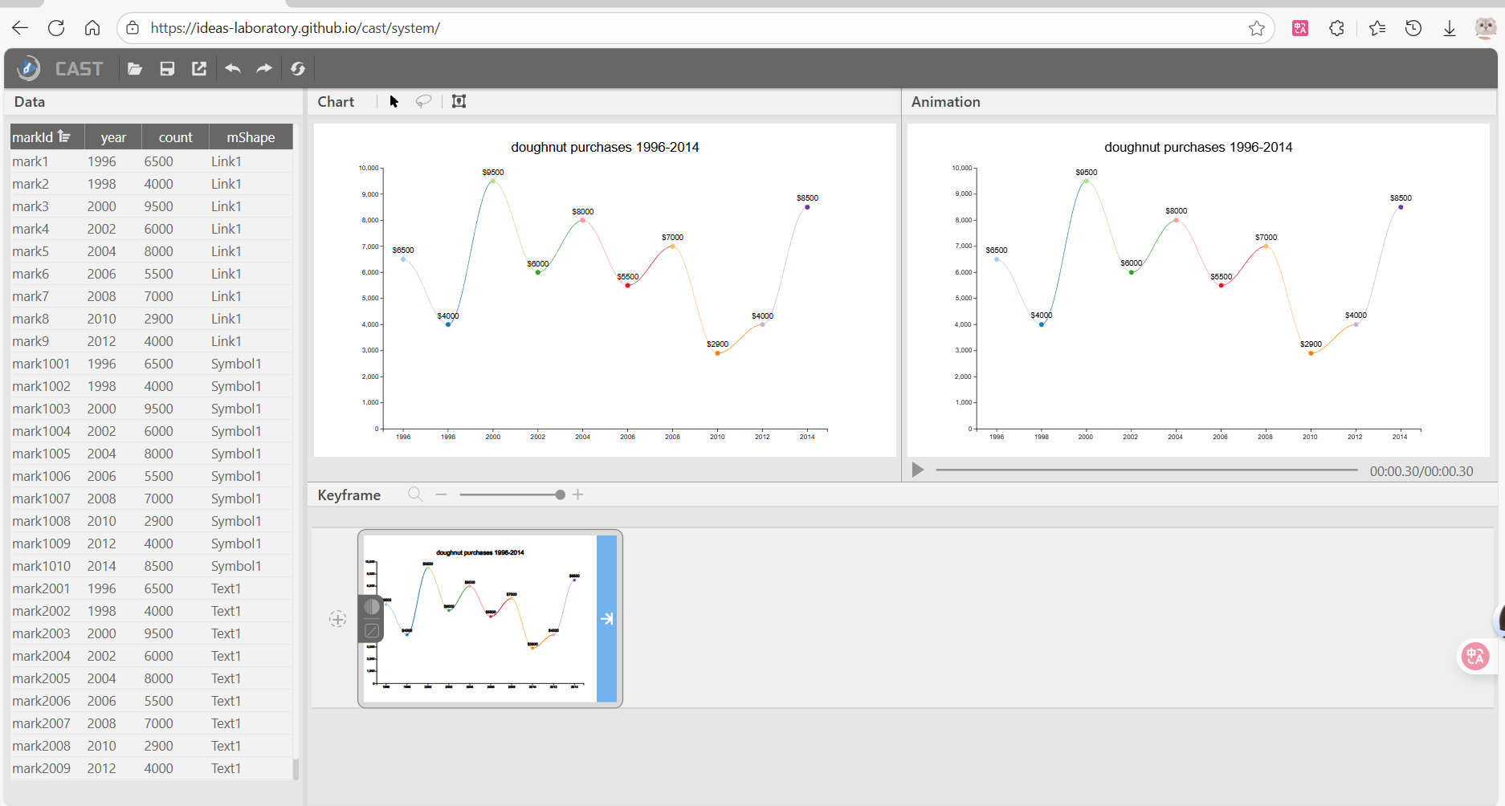
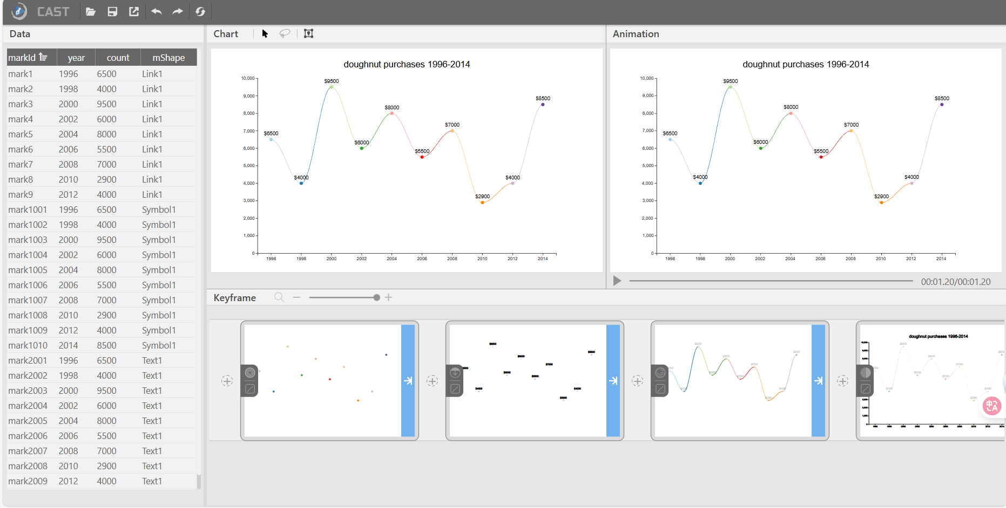
拖动某一元素创建动画帧并制作动画效果。

